Публичный зачет геометрия 7 «Треугольники» (II четверть)

Билет №1
1. Объясните, какая фигура называется треугольником. Начертите треугольник и покажите его стороны, углы, вершины. Что называется периметром треугольника.
2. Сформулируйте и докажите теорему, выражающую третий признак равенства треугольников.
3. На рисунке изображены равные между собой треугольники. Указать соответственно равные элементы этих треугольников.
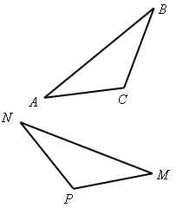
4. Одна из сторон треугольника равна 24 см, вторая сторона на 18 см больше первой, а третья сторона в 2 раза меньше второй. Найдите периметр треугольника.

Билет №2
1. Объясните, какой отрезок называется перпендикуляром, проведенным из данной точки к данной прямой.
2. Сформулируйте и докажите теорему, выражающую первый признак равенства треугольников.
3. Найдите величину угла DBA?
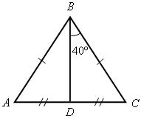
4. Периметр равнобедренного треугольника равен 37 см. Основание меньше боковой стороны на 5 см. найдите стороны этого треугольника.

Билет №3
1. Какой отрезок называется биссектрисой треугольника? Сколько биссектрис имеет треугольник?
2. Сформулируйте и докажите теорему, выражающую второй признак равенства треугольников.
3. Основание равнобедренного треугольника равно 9 см, а боковая сторона 7
см. Найдите периметр треугольника.
4. В равнобедренном треугольнике с периметром 56см основания относится к боковой стороне как 2:3. Найдите стороны треугольника.

Билет №4
1. Какой отрезок называется медианой треугольника? Сколько медиан имеет треугольник?
2. Сформулируйте и докажите теорему о биссектрисе равнобедренного треугольника.
3. Основание равнобедренного треугольника равно 5 см, а боковая сторона –
6 см. Найдите периметр треугольника.
4. 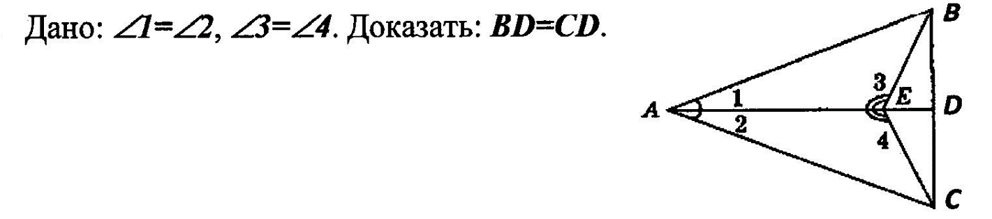
Билет №5
- Какой отрезок называется высотой треугольника? Сколько высот имеет треугольник?
- Докажите, что углы при основании равнобедренного треугольника равны.
- Периметр равнобедренного треугольника равен 16 см, а боковая сторона 5 см. Найдите основание треугольника.

- На рисунке угол 1 = 146⁰ . Угол 2= углу 3. Найдите величину угла 4.

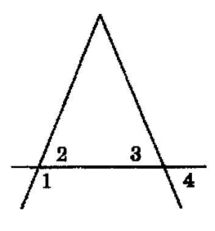
Билет №6
1. Какой треугольник называется равнобедренным? Как называются его стороны? Какой треугольник называется равносторонним?
2. Сформулируйте и докажите теорему о биссектрисе равнобедренного треугольника.
3. Найдите величину угла DBA?
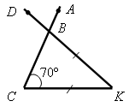
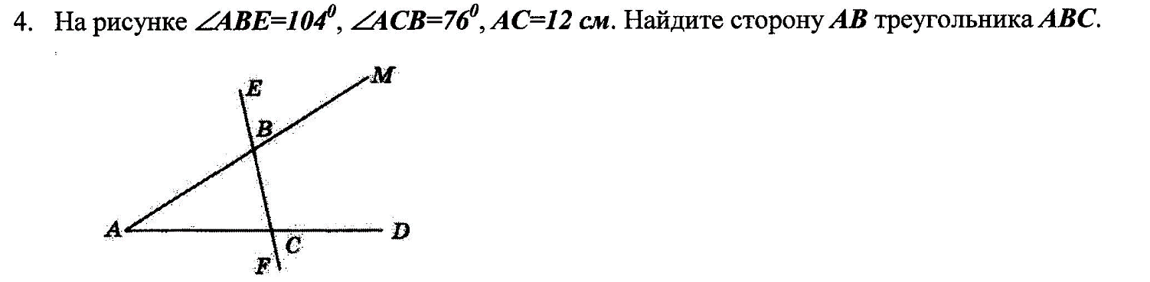

Билет №7
- Дайте определение окружности. Что такое центр и радиус окружности?
2.Сформулируйте теорему об углах при основании равнобедренного треугольника.
3. Найдите величину угла DBA?
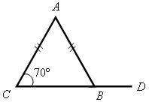
4.В равнобедренном треугольнике МЕК с основанием МК, длина его медианы ЕР равна. Периметр треугольника МЕР равен 24. Найдите периметр треугольника МЕК.

Билет №8
1.Дайте определение хорды, диаметра и дуги окружности.
2.Сформулируйте и докажите один из признаков равенства треугольников.
3. С помощью циркуля и линейки постройте биссектрису угла.
4. Одна из сторон треугольника равна 38 см, вторая сторона на 16 см меньше
первой, а третья сторона в 2 раза больше второй. Найдите периметр
треугольника.

